**EXERCICE N°1**

1-transcrire les fonctions logiques suivantes en langage à contacts (ladder) LD

 ;  ;  ;

 ; 

2-Convertir les fonctions données par logigrammes en LD

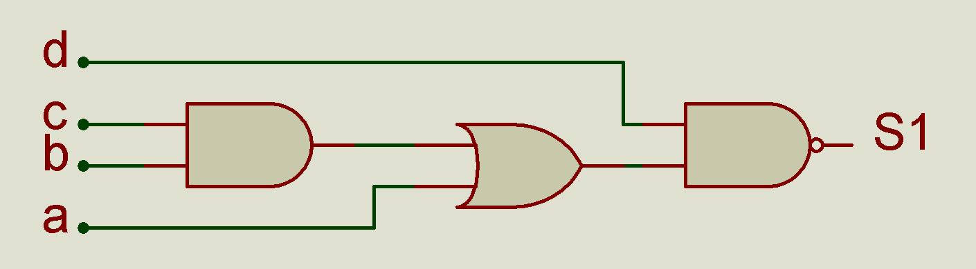

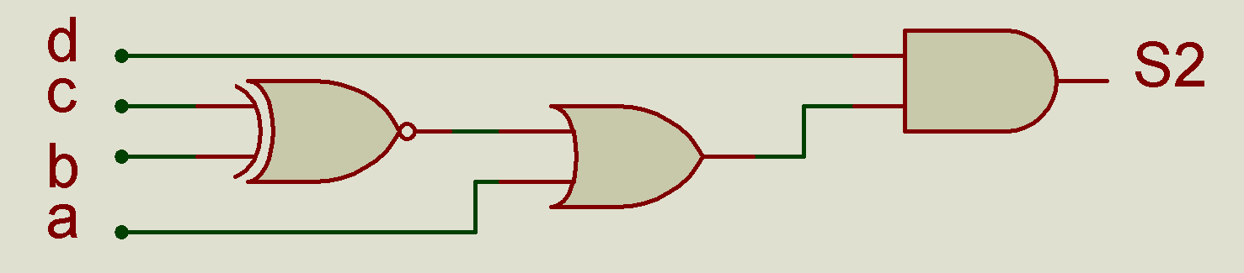

3-Représenter T1 et T2 en LD.

|  |  |  |  |  |  |
| --- | --- | --- | --- | --- | --- |
| **a** | **b** | **c** | **d** | **T1** | **T2** |
| 0 | 0 | 0 | 0 | **0** | **0** |
| 0 | 0 | 0 | 1 | **1** | **0** |
| 0 | 0 | 1 | 0 | **1** | **1** |
| 0 | 0 | 1 | 1 | **0** | **1** |
| 0 | 1 | 0 | 0 | **0** | **0** |
| 0 | 1 | 0 | 1 | **0** | **1** |
| 0 | 1 | 1 | 0 | **1** | **0** |
| 0 | 1 | 1 | 1 | **0** | **0** |
| 1 | 0 | 0 | 0 | **0** | **1** |
| 1 | 0 | 0 | 1 | **1** | **1** |
| 1 | 0 | 1 | 0 | **0** | **0** |
| 1 | 0 | 1 | 1 | **0** | **0** |
| 1 | 1 | 0 | 0 | **0** | **1** |
| 1 | 1 | 0 | 1 | **1** | **1** |
| 1 | 1 | 1 | 0 | **1** | **1** |
| 1 | 1 | 1 | 1 | **1** | **0** |

*--------------------------------------------------------------------------------------------

**EXERCICE N°2-1 :**



Deux chariots se trouvent dans leurs positions initiales comme c’est indiqué sur la figure.

Dans tous les cas :

W1 fait le trajet entre les positions g et a.

W2 fait le trajet entre les positions d et b

À l’appui sur le bouton poussoir **Ma :**

* Si **p** est fermé les deux chariots entament leurs déplacement simultanément, W1marque une pause de une minute en **a** et W2 W2marque une pause de une minute en **b**
* Si p est ouvert W1est autorisé de faire un déplacement et il marque une pause de une minute en a.

-Donner le GRAFCET

**EXERCICE N°2-2 :**

Considérons l’application de la figure ci-dessous. Sur ordre de l’opérateur (m) le chariot 1 se charge, puis se déplace à droite, arrivé à la fin de son trajet il s’arrête. Alors la pince descend en bas, se ferme pour saisir la charge, remonte jusqu’à sa limite en haut, puis se déplace à droite. Une fois la pince arrivé à droite, elle descend en bas se décharge dans le chariot 2 qui se déplace à son tour et se vide.

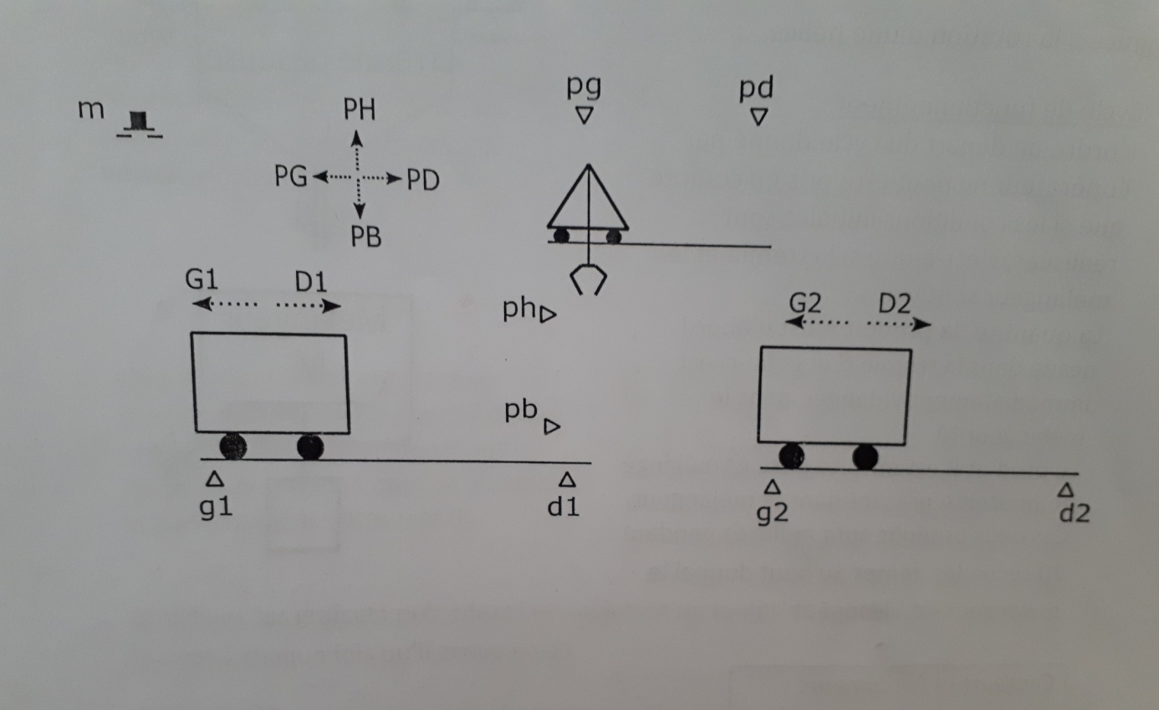

Nous donnons

|  |  |  |
| --- | --- | --- |
| **Actions** | | |
| ***Chariot1*** | ***Pince*** | ***Chariot 2*** |
| Charger chariot : **CP1** | Déplacer la pince à droite : **PD** | Vide chariot : **VC** |
| Déplacer à droite : **D1** | Déplacer la pince à droite : **PG** | Déplacer à droite : **D1** |
| Déplacer à gauche : **G1** | Déplacer la pince vers le bas : **PB** | Déplacer à gauche : **G1** |
|  | Déplacer la pince vers le bas : **PH** |  |
|  | Fermer la pince : **FP** |  |
|  | Ouvrir la pince : **OP** |  |

Aux détecteurs mentionnés sur la figure rajouter :

* **cp** quiindique que le chariot est chargé.
* **cv** quiindique que le chariot est vidé.
* **po** quiindique que la pince est ouverte.
* **pf** quiindique que la pince est fermée.

Elaboré le grafcet fonctionnel.

*--------------------------------------------------------------------------------------------

**EXERCICE N°3**

traduire le grafcet suivant en langage à contacts (Ladder :LD)

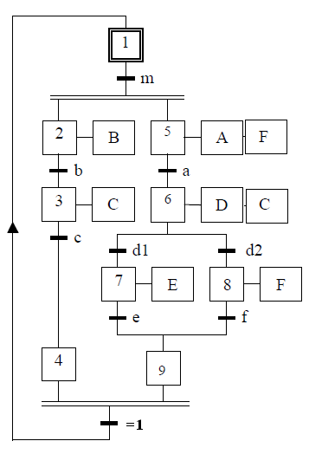

*--------------------------------------------------------------------------------------------

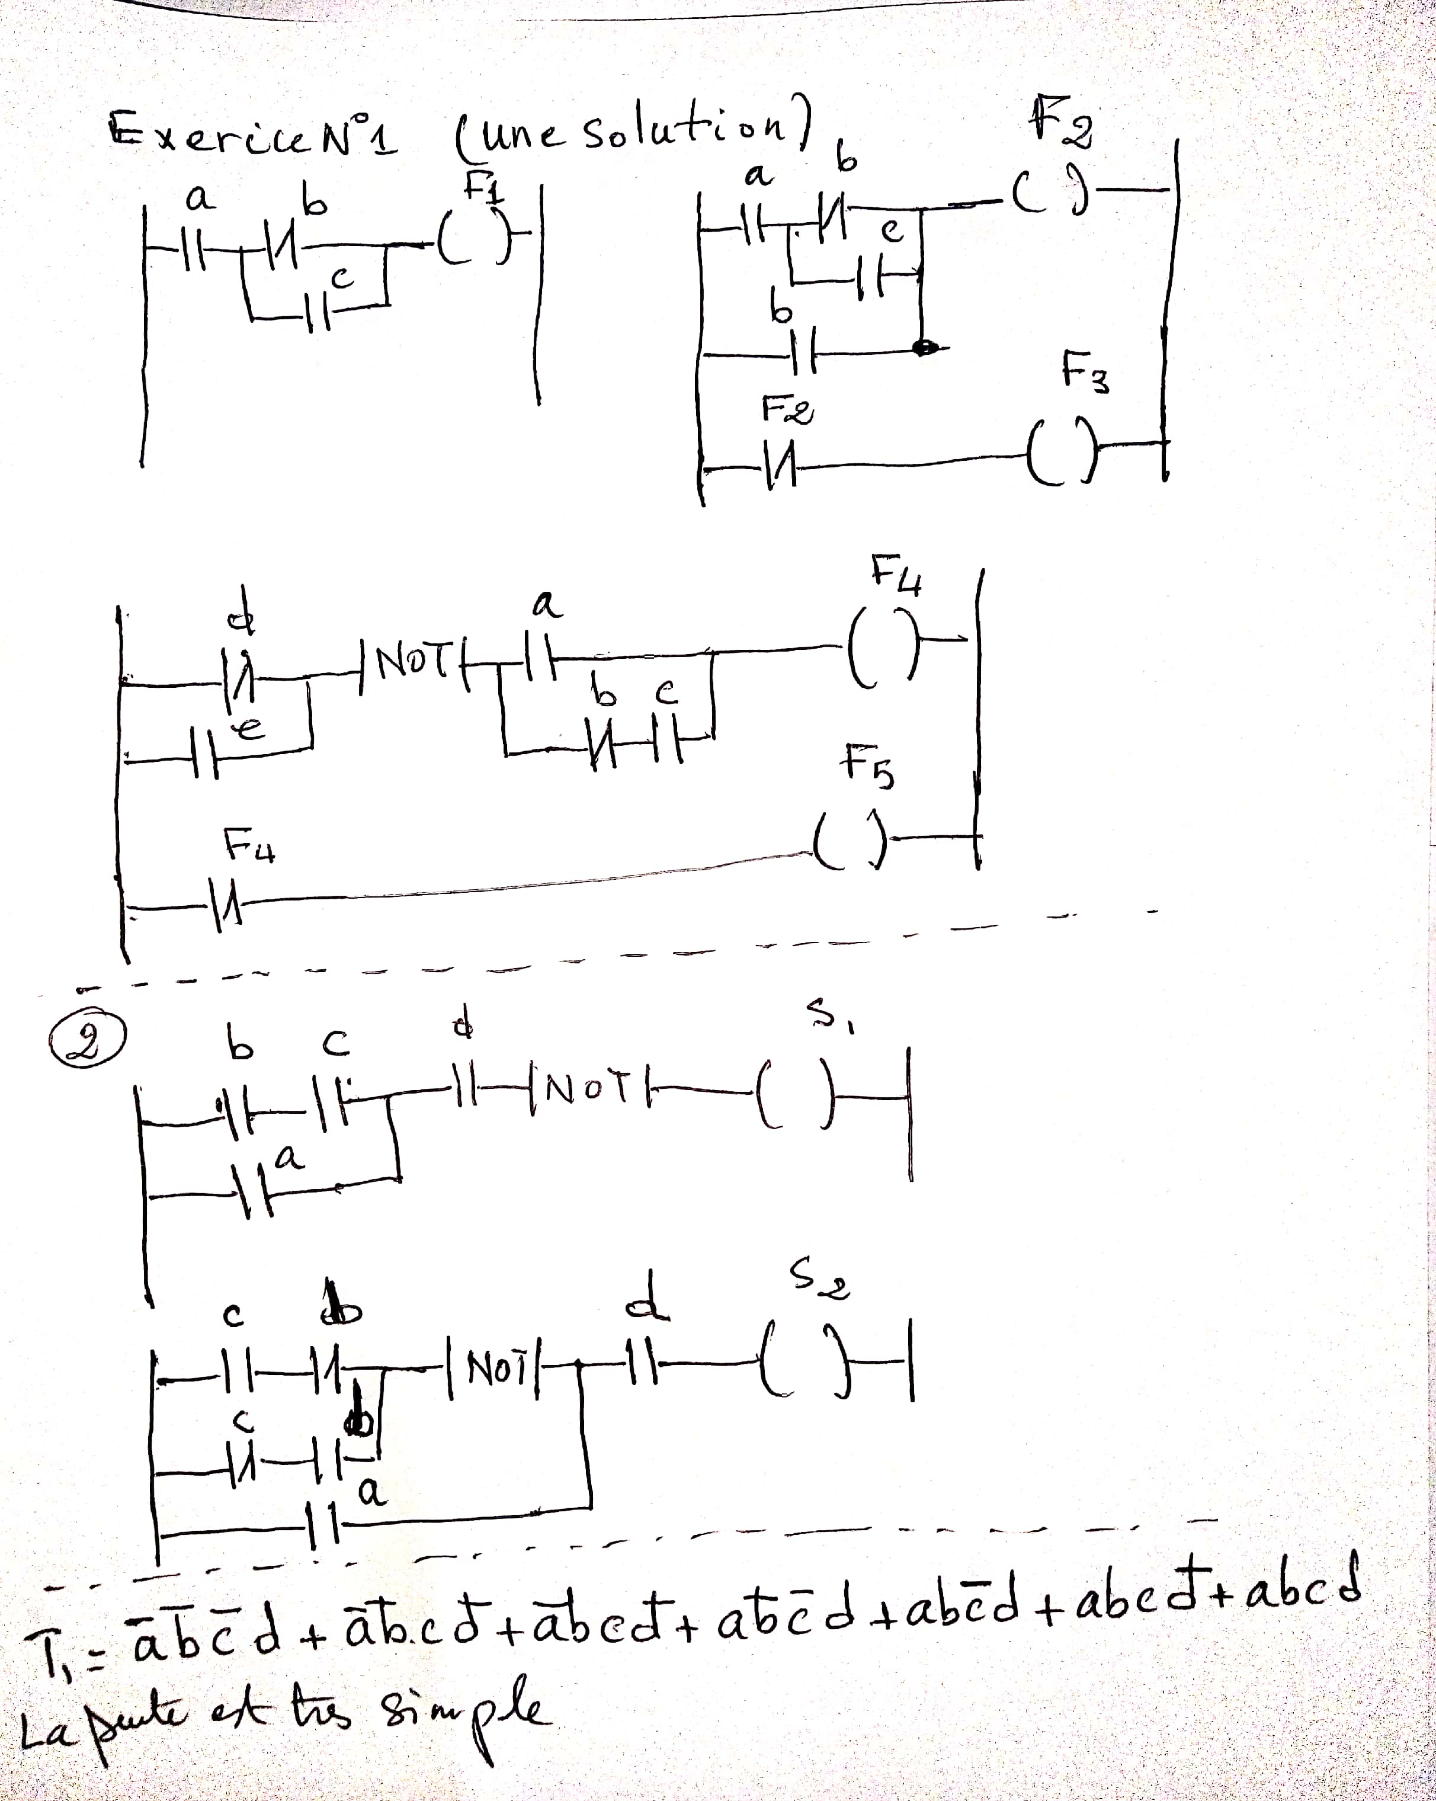

*--------------------------------------------------------------------------------------------

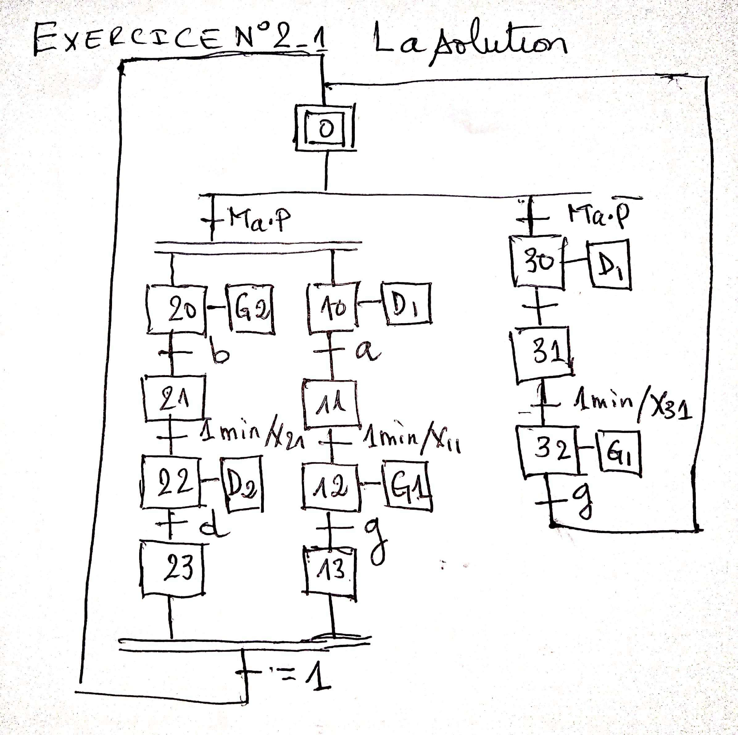

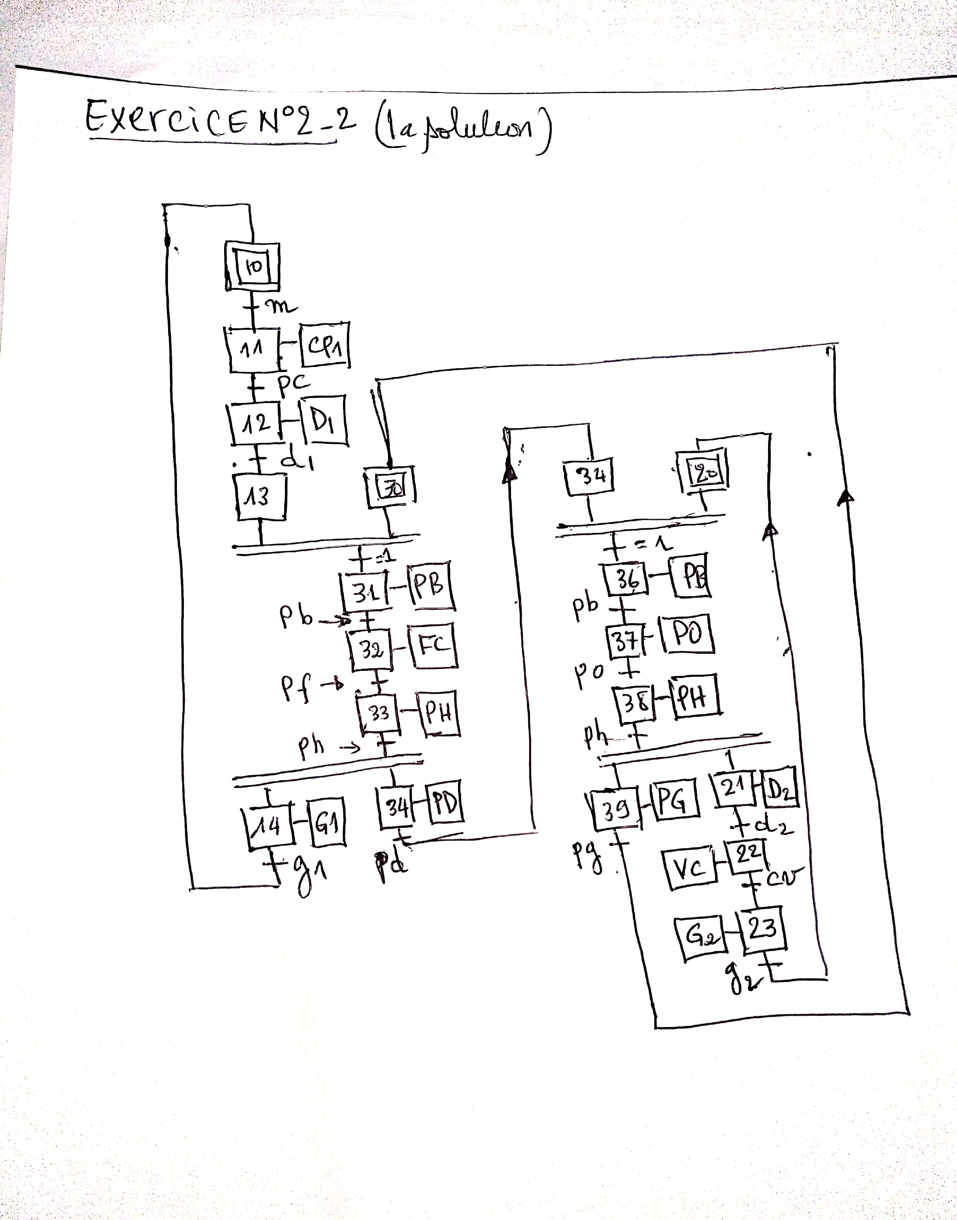

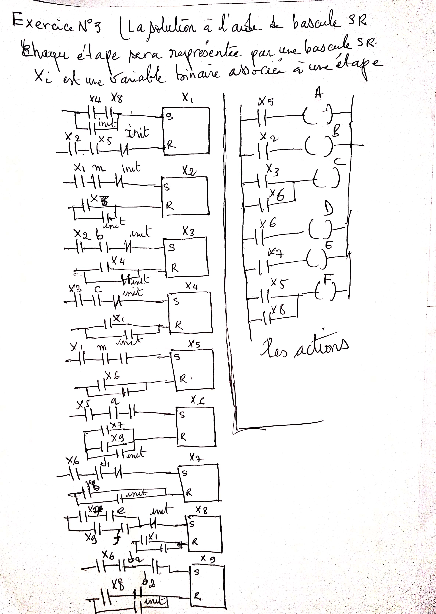

***Remarque :***

* En ce qui concerne les temporisations j’ai déjà déposé un fichier avec exemples simulés.
* L’emploi des compteurs est simple en plus de quelques exemples déjà traités.
* Pour la réalisation des connexions avec un automate et l’élaboration d’un bout de programme selon le modèle **CADE-SIMU** le 12 ou le 13 juin je rajouterai un ou deux exemples ……….

***BONNE REVISION.***